DOCUMENTO IRMÃO 4
Loops ventilatórios (PV e FV) em profundidade — guia prático para UTI e emergência
Este material aprofunda a interpretação dos loops ventilatórios pressão-volume (PV) e fluxo-volume (FV), com foco clínico em ventilação mecânica invasiva. O objetivo é transformar o loop em ferramenta de decisão prática à beira-leito.

1. Por que olhar loops?
- Os loops sintetizam mecânica respiratória de forma visual e rápida.
- Ajudam a identificar complacência, resistência, recrutamento, overdistension, obstrução e aprisionamento aéreo.
- Permitem correlacionar achados do ventilador com clínica, gasometria e alarmes.
- São especialmente úteis quando as curvas escalares deixam dúvidas.

2. Loop Pressão-Volume (PV): fundamentos
No loop PV, a pressão é representada no eixo horizontal e o volume no eixo vertical. A forma da alça reflete a relação pressão–volume do sistema respiratório. A área e o formato do loop expressam complacência, histerese e possíveis faixas de recrutamento ou sobre-distensão.
- Loop deslocado para a direita / achatado: tende a sugerir complacência reduzida.
- Abertura inicial mais plana com aceleração posterior: pode sugerir recrutamento em pressões mais altas.
- Curvatura superior em bico (beaking): sugere overdistension.
- Histerese aumentada: indica diferença entre insuflação e deflação, relevante em recrutamento e comportamento alveolar.

2.1 PV normal
Em situação normal, o loop PV mostra ascensão suave, histerese discreta e boa relação pressão-volume. Não há beaking nem achatamento exagerado.
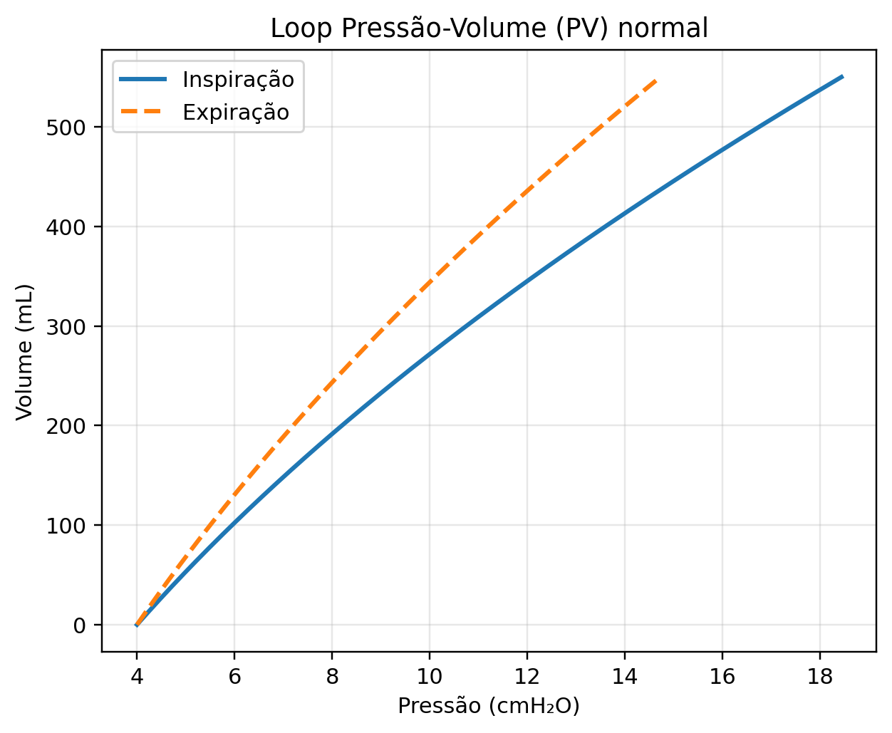
Loop ilustrativo esquemático.

2.2 PV com ponto de inflexão inferior (LIP) / recrutamento
Sugere que parte do pulmão começa a abrir apenas após certa pressão crítica. É um conceito útil para pensar em recrutabilidade e ajuste de PEEP em contextos selecionados.
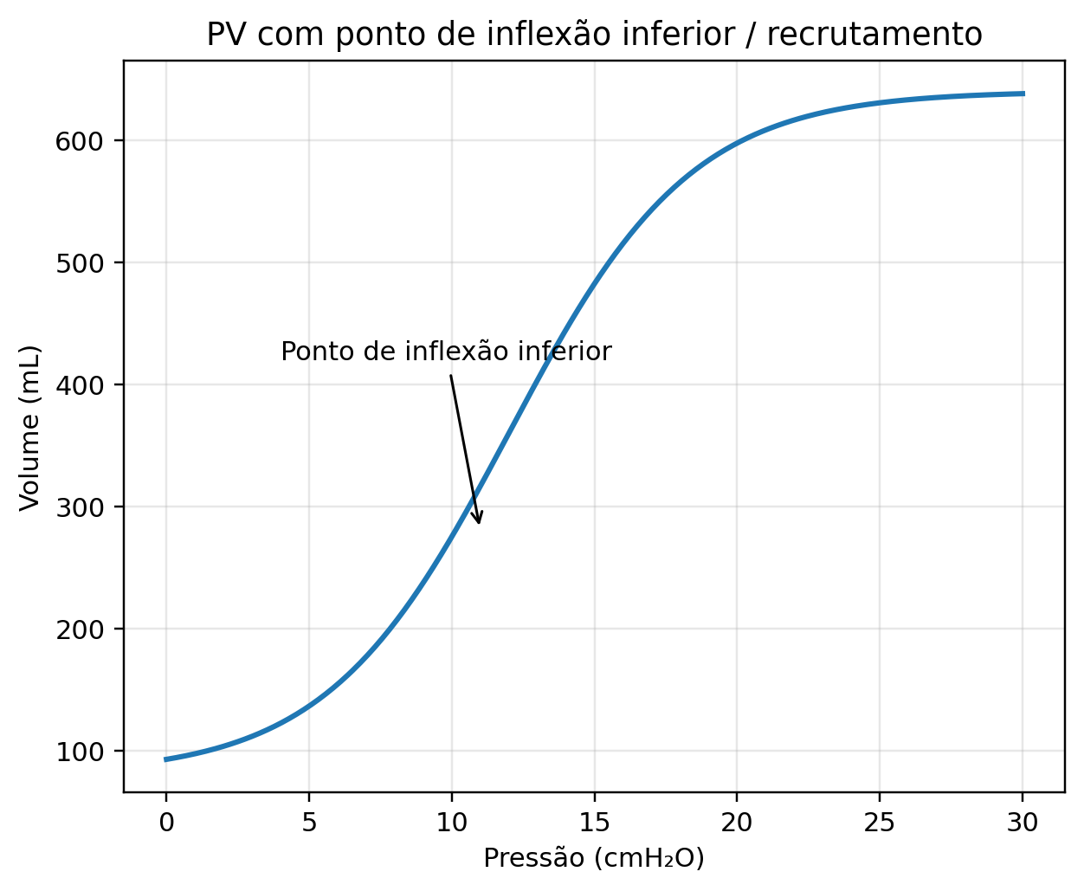
Loop ilustrativo esquemático.

2.3 PV com overdistension / beaking
Quando a porção superior do loop faz uma curvatura em bico, sugere hiperinsuflação alveolar. É um alerta para redução de VT, driving pressure ou reavaliação da PEEP.
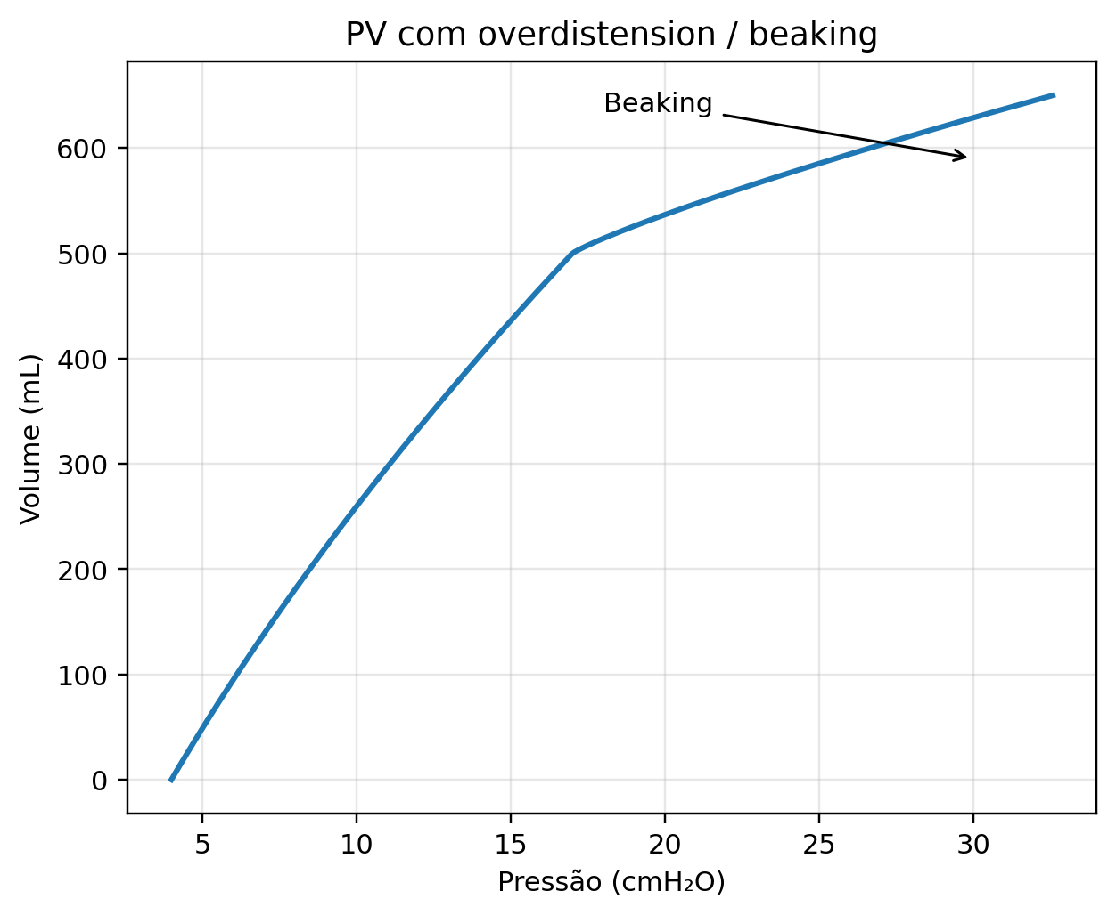
Loop ilustrativo esquemático.

2.4 PV e complacência reduzida
Na complacência reduzida, o volume gerado para a mesma pressão é menor. O loop tende a ficar menor ou deslocado, e a ventilação torna-se mais 'cara' em termos de pressão.
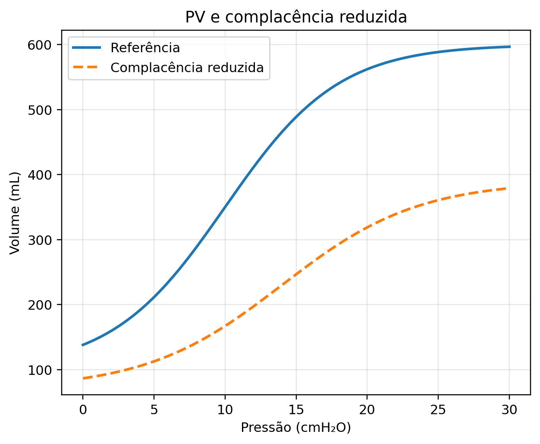
Loop ilustrativo esquemático.

3. Loop Fluxo-Volume (FV): fundamentos
No loop FV, o volume fica no eixo horizontal e o fluxo no eixo vertical. É particularmente útil para reconhecer obstrução expiratória, padrão restritivo e sinais de aprisionamento aéreo.
- Alça expiratória escavada: sugere limitação ao fluxo expiratório / obstrução.
- Alça pequena: sugere padrão restritivo ou baixo volume.
- Deslocamentos da linha de base / não retorno completo: podem indicar aprisionamento aéreo ou vazamento, dependendo do contexto.
- Sempre correlacionar com curva fluxo-tempo, Ppico/Pplat e exame clínico.

3.1 FV normal
A fase inspiratória é suave e a fase expiratória retorna de forma não abrupta, sem escavação importante.
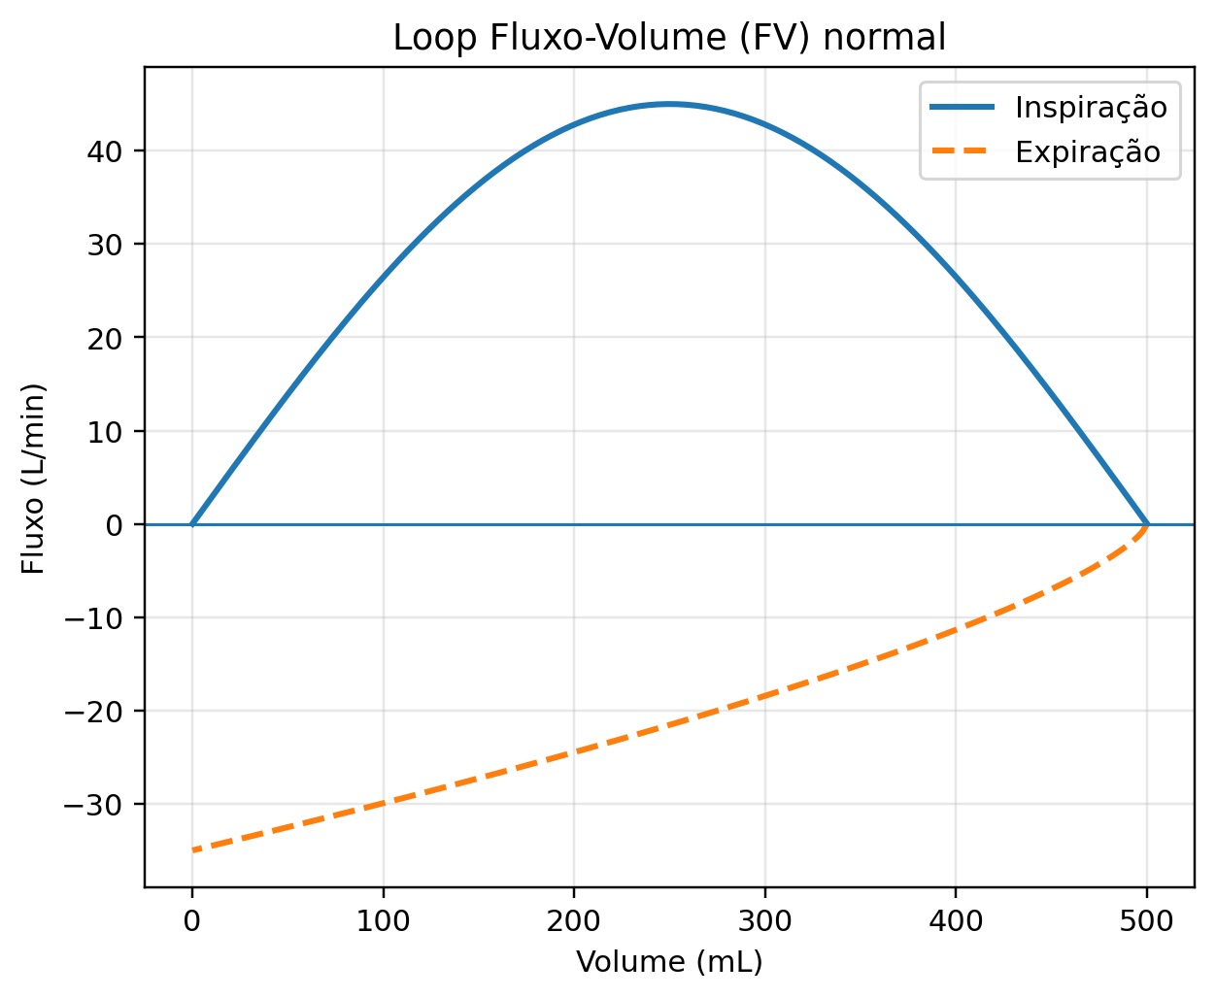
Loop ilustrativo esquemático.

3.2 FV com padrão obstrutivo
A alça expiratória torna-se escavada/concava, refletindo limitação ao fluxo expiratório. Corresponde comumente a broncoespasmo, DPOC e asma.
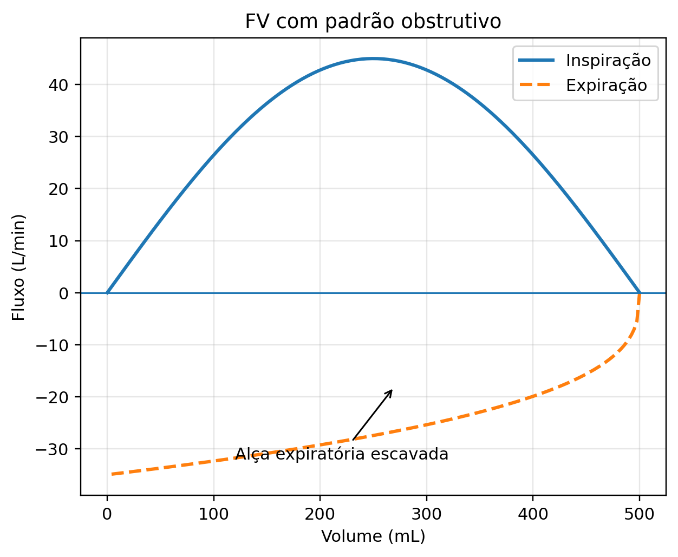
Loop ilustrativo esquemático.

3.3 FV com padrão restritivo
A alça fica menor, com volumes reduzidos. No ventilador, isso precisa ser interpretado junto com VT ajustado e mecânica global.
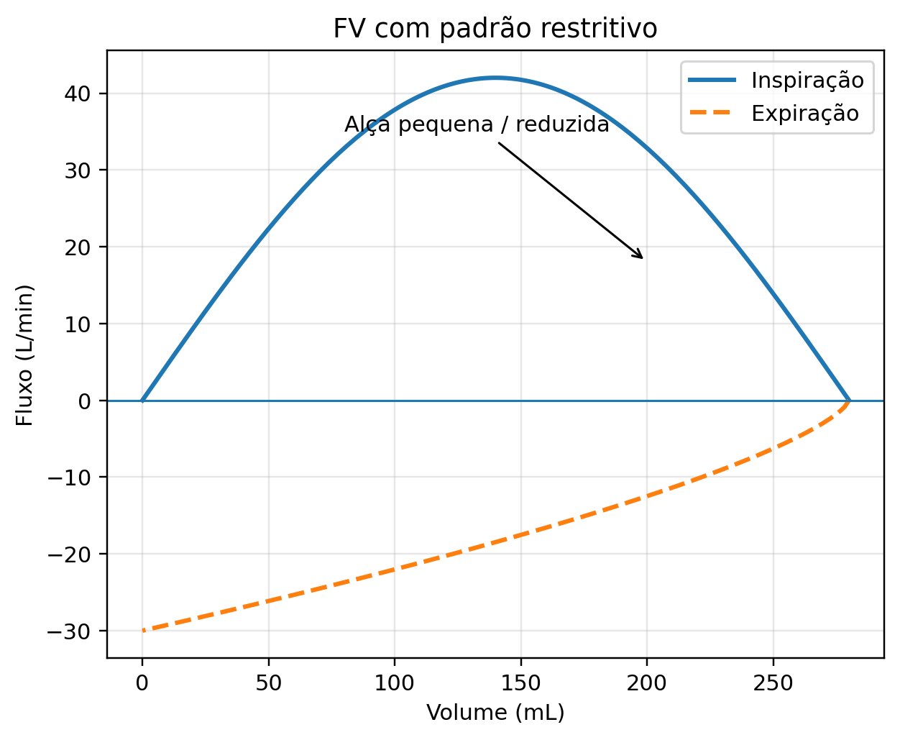
Loop ilustrativo esquemático.

3.4 FV com aprisionamento aéreo / auto-PEEP
Pode haver deslocamento do loop e sinais de expiração incompleta, mas a curva fluxo-tempo continua sendo a melhor para confirmar auto-PEEP.
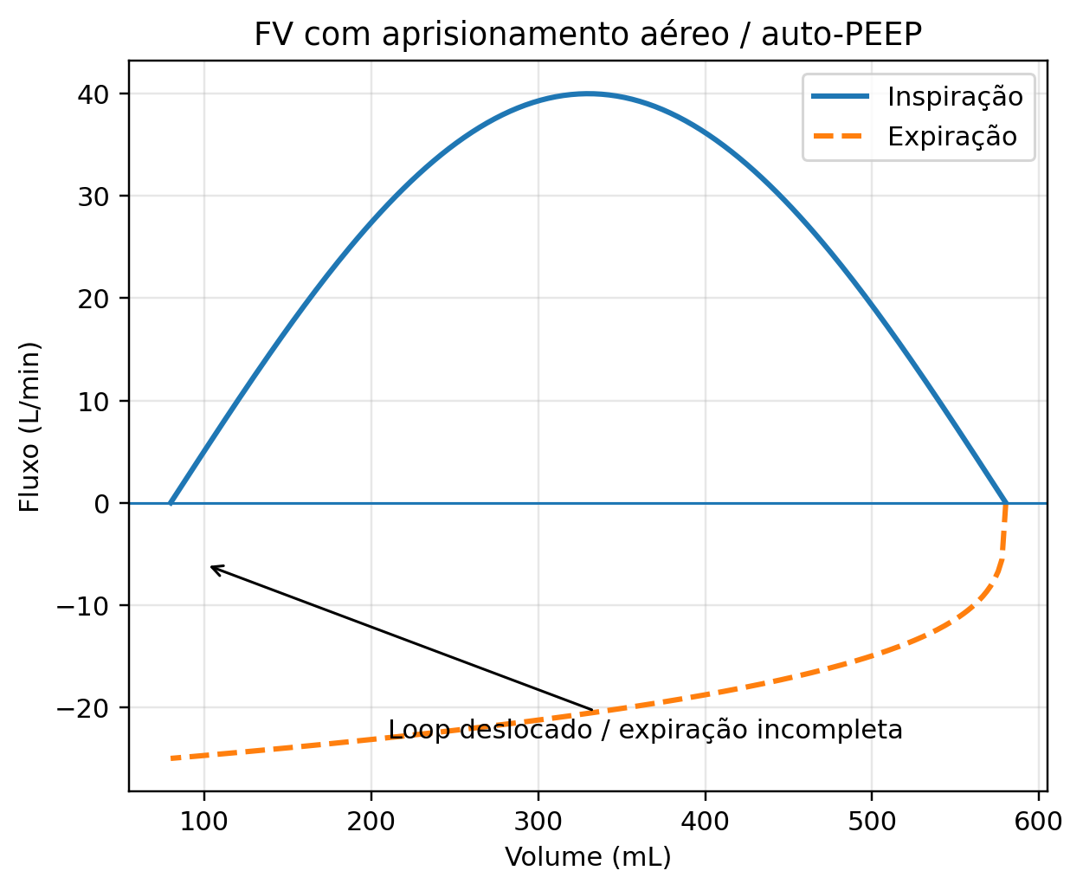
Loop ilustrativo esquemático.

4. O que cada loop pode significar na prática
Achado | Loop | Sugere | Conduta prática inicial
Beaking no topo | PV | Overdistension | Reduzir VT/pressão; rever PEEP
Alça achatada / deslocada | PV | Complacência reduzida | Checar SDRA/edema/atelectasia/abdome
Inflexão inferior evidente | PV | Recrutabilidade | Pensar em ajuste de PEEP conforme contexto
Expiração escavada | FV | Obstrução | Broncodilatar, aspirar, checar tubo/circuito
Alça pequena | FV | Restrição / baixo volume | Correlacionar com VT, complacência e doença pulmonar
Deslocamento / expiração incompleta | FV | Aprisionamento aéreo | Alongar expiração, reduzir FR, tratar obstrução

5. Checklist de leitura dos loops no plantão
1) Confirmar o modo ventilatório e o contexto clínico.
2) No PV: procurar complacência baixa, recrutamento e beaking.
3) No FV: procurar escavação expiratória, alça pequena ou sinais de aprisionamento.
4) Correlacionar com Ppico, Pplat, fluxo-tempo, volume-tempo e alarmes.
5) Reavaliar após qualquer intervenção.

6. Pérolas
- O loop nunca deve ser lido isoladamente; o melhor uso é em conjunto com curvas escalares e clínica.
- Beaking persistente em paciente com estratégia não protetora merece intervenção rápida.
- Na dúvida entre obstrução e complacência, olhe ao mesmo tempo Ppico, Pplat e a forma do FV.
- A curva fluxo-tempo é superior ao FV para confirmar auto-PEEP, mas o FV pode levantar a suspeita.

